КОНСУЛЬТАЦИЯ ДЛЯ РОДИТЕЛЕЙ

«Развитие творческих способностей детей
через продуктивные виды деятельности»

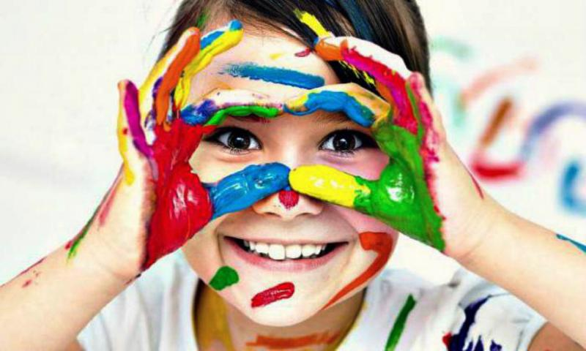
Нужно любить то, что делаешь,
и тогда труд – даже самый грубый –
возвышается до творчества.
М. Горький.
Формирование творческой личности, одна из наиболее важных задач в воспитании ребенка. В процессе рисования, лепки, аппликации ребенок испытывает разнообразные чувства: радуется созданному им красивому изображению, огорчается, если что-то не получается, стремится преодолеть трудности или пасует перед ними. Углубляются представления малышей об окружающем мире, они осмысливают качества предметов, запоминают их характерные особенности и детали, овладевают изобразительными навыками и умениями, учатся осознанно их использовать.
Разнообразные чувства, которые испытывает ребенок, занимаясь творчеством, новые знания и навыки, приобретаемые им в этот момент, чрезвычайно значимы для психического развития личности. Каждый ребенок, передавая сюжет, вкладывает в него свои эмоции и представления. Творчество дошкольника проявляется не только тогда, когда он сам придумывает тему, но и когда действует по заданию, определяя композицию, цветовое решение, другие выразительные средства.
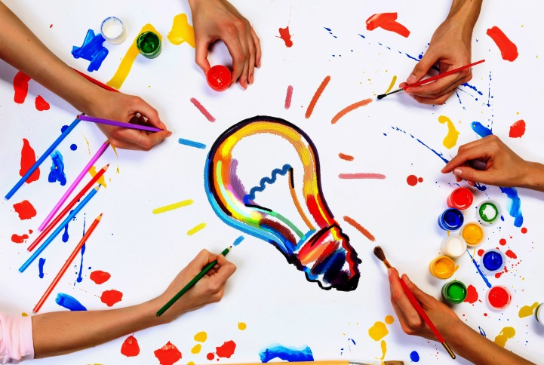
Творчество – это всегда интересный и увлекательный мир. Предлагаем вам создать его у себя дома. Задатки творческих способностей есть в каждом ребенке, но их нужно пробудить.

А для чего нам это нужно?

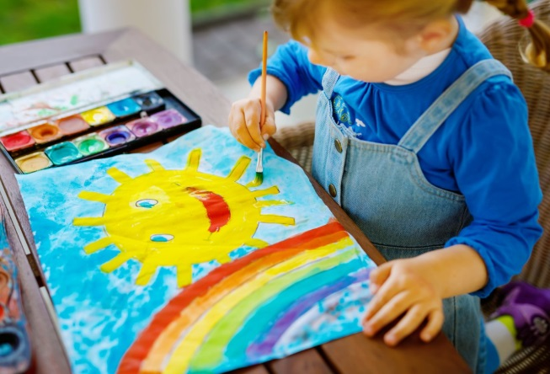
А для того, чтобы ваш ребенок стал:
-коммуникативным;
-сообразительным;
-нравственно обогащенным;
-оптимистичным;
-усидчивым;
-жизнерадостным;
-уверенным в том, что выход всегда найдется;
-внимательным;
-оригинально мыслящим и т.д.
В процессе работы развивается:
• Мелкая моторика пальцев рук, что оказывает положительное влияние на речевые зоны коры головного мозга;
• Сенсорное восприятие, глазомер;
• Логическое воображение;
• Волевые качества (усидчивость, терпение, умение доводить работу до конца и т.п.);
• Художественные способности и эстетический вкус.
• Способствует формированию добрых чувств к близким, и дают возможность выразить эти чувства, ведь оригами позволяет сделать подарок своими руками;
• Влияет в формирование самостоятельности, уверенности в себе, самооценки.
Для развития образных представлений и образного мышления большое значение имеют продуктивные виды творческой деятельности.
Давайте рассмотрим несколько необычных способов детского творчества, которые можно использовать для занятий с детьми дома.
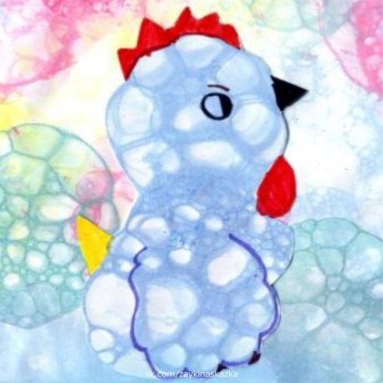
РИСОВАНИЕ
Традиционное, с использованием: красок, карандашей, фломастеров, мелков и т.д.
Нетрадиционное
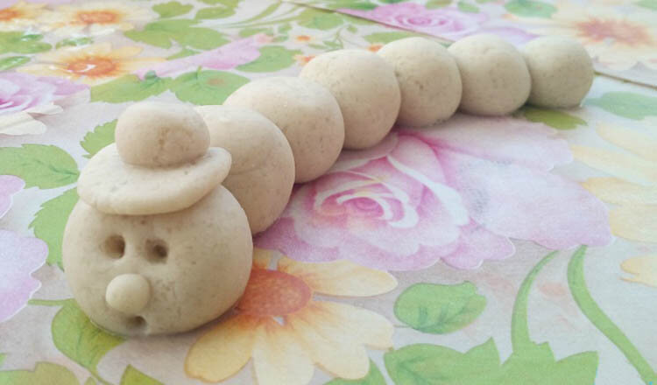
Рисование мятой бумагой или полиэтиленовым кульком по сырому, сыпучим материалом, пальчиком, ладошкой, картофельными штампами, жёсткой клеевой кистью, восковыми мелками или свечой + акварелью, яичной скорлупой, солью, мыльными пузырями, пластилином, зубной щеткой и другим.

ЛЕПКА из пластилина, солёного теста белого или цветного.
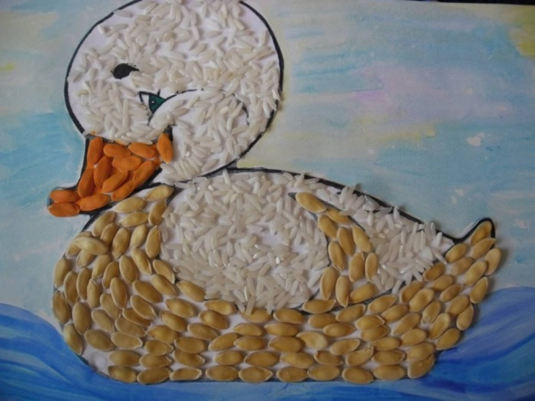
АППЛИКАЦИЯ плоскостная или объёмная из бумаги, картона, крупы, пуха, ваты, опилок, макарон. С использованием природного материала: шишек, коры деревьев, жёлудей, веточек, сухих листьев и цветов, семечек подсолнечника, арбуза, хурмы, дыни и т.д.
Из бросового и подручного материалов: пуговиц, проволоки, одноразовой посуды, пробок, зубочисток, всевозможных коробок, тюбиков, флаконов, крышек, контейнеров, бутылок, CD дисков, контейнеров киндер-сюрпризов, трубочек от коктейлей, ячейек от яиц, от конфет и т.д.

РЕКОМЕНДАЦИИ ДЛЯ РОДИТЕЛЕЙ
ПО РАЗВИТИЮ ТВОРЧЕСКИХ СПОСОБНОСТЕЙ ДЕТЕЙ.
• Каждый ребенок имеет право на свой собственный вариант изображения, который предполагает его индивидуальность.
• Любой поиск изображения зависит от впечатлений, эмоций, направленности фантазии, интереса и творческой инициативы ребенка.
• Право выбора изобразительных средств: чем изображать и на чем – принадлежит ребенку.
• Учить детей применять каждый вид изображения отдельно и в комплексе.
• Стимулом побуждения творческих сил ребенка должна быть только позитивная оценка.
• Сравнивать работы ребенка можно только с его собственными вчерашними достижениями, но не с достижениями других детей.
• Каждый детский рисунок своеобразен и неповторим – сегодня он такой, а завтра другой.
• Формировать у дошкольников установку на то, что сегодняшний рисунок ребенка – это один из множества вариантов изображения.

